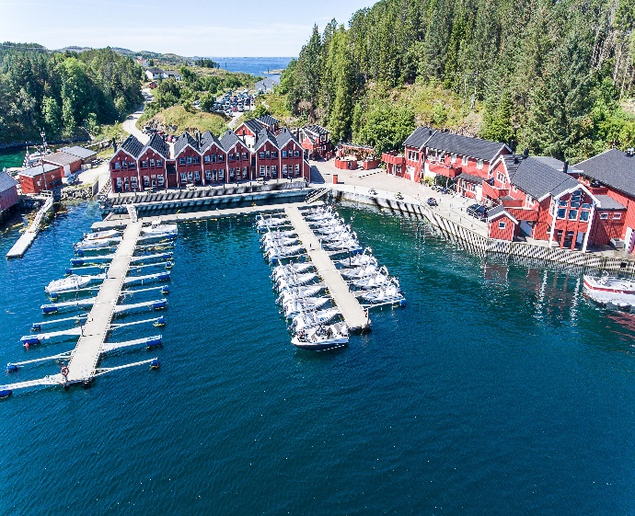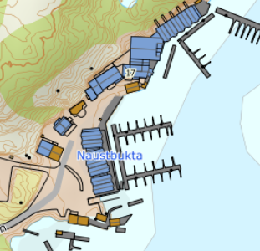

WEGBESCHREIBUNG

Angelamfi Grefsnesvågen

Fahre nachdem Hitratunnel weiter auf der Strasse 714 bis nach Fillan 15km). Nachdem durchqueren von Fillan fahre weiter auf derselben Strasse in Richtung Frøya. Nach ca. 6 km biege in einer Rechtkurve nach links auf die Strasse 713 in Richtung Kvenvær ab. Folge dem Strassenverlauf ca. 23 Km bist Du Grefsnesvågen erreichst. Biegen hier rechts auf den Grefsnesvågenveien ab und folge der Strasse ca. 500m, bis Du die Anlage Angelamfi erreichst. Auf der rechten Seite finden Sie die Rezeption der Anlage.

Schlüssel: Den Haustürschlüssel und Bootseinweisung erhältst Du bei Ankunft
Besitzer: Jan Stene
Betreuerin: Nijole
Handy-Nr.: 004745961171
Anschrift: Grefsnesvågenveien 17
7243 Kvenvær

